**E2633** *Scheda creata il 7 novembre 2023*

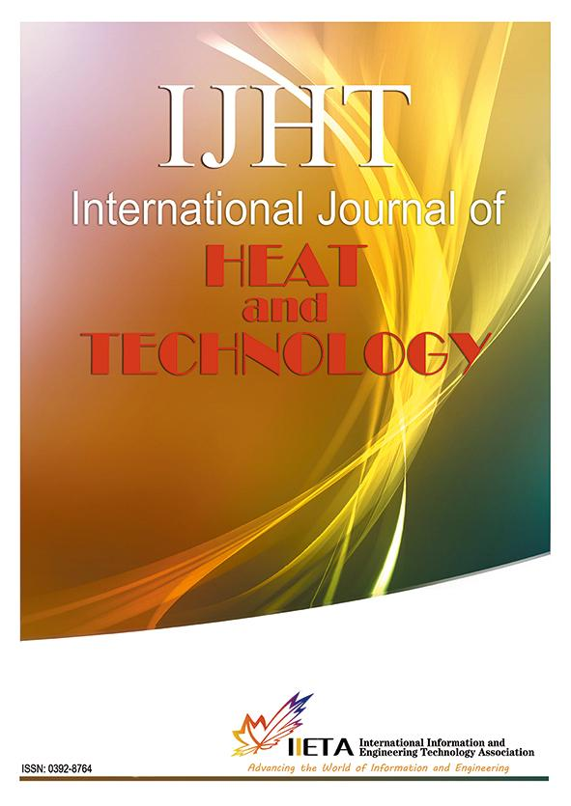**Descrizione storico-bibliografica**

**\*Heat and technology = Calore e tecnologia**. - Anno 1, n. 1 (agosto 1983)- . - Bologna : Pitagora, 1983- . – volumi ; 30 cm. ((Trimestrale. - Precede il n. 0. - Il sottotitolo varia. – BNI 84-10143. – ISSN 0392-8764. - SBL0606322

Altro titolo: *International journal of heat and technology

Soggetto: Termotecnica - Periodici

Classe: D621.402

**Informazioni storico-bibliografiche**

**International Journal of Heat and Technology** (IJHT) è una rivista internazionale, accademica e peer-reviewed dedicata a fornire a scienziati, ingegneri e tecnici gli ultimi sviluppi sul trasferimento di calore, la fluidodinamica e la termodinamica, nonché le loro applicazioni industriali. Oltre a questi punti focali, l'IJHT copre tutti i tipi di argomenti relativi al calore e alla tecnologia, inclusi ma non limitati a turbolenze, combustione, criogenici, mezzi porosi, flusso multifase, trasferimento radiativo, trasferimento di calore e massa, sistemi micro e nanoscala e misurazione della proprietà termofisica. Il comitato editoriale incoraggia gli autori di tutti i paesi a presentare articoli sulle questioni rilevanti, in particolare quelli rivolti al professionista tanto quanto l'accademico. I documenti dovrebbero migliorare la nostra comprensione di tali argomenti e dare un contributo originale significativo alla conoscenza.

L'IJHT è un diario ad accesso aperto. Tutti i contenuti sono disponibili gratuitamente, cioè gli utenti hanno il diritto di leggere, scaricare, duplicare, distribuire, stampare, cercare o linkare ai testi completi degli articoli di questa rivista senza il previo consenso dell'editore o dell'autore.

**Focus e ambito di applicazione**

L'IJHT accoglie con favore i documenti di ricerca originali, le note tecniche e gli articoli di revisione sulle seguenti discipline:

* Trasferimento di calore
* La dinamica dei fluidi
* La termodinamica
* La turbolenza
* La combustione
* I criogenici
* I media poresi
* Flusso multifase
* Trasferimento radioativo
* Trasferimento di calore e massa
* Sistemi micro e nanoscala
* Misurazione termofisica delle proprietà

Sono inoltre accolti con favore anche i documenti che riportano l'applicazione di queste discipline, con particolare attenzione ai nuovi settori tecnologici. Alcuni di questi nuovi campi sono sistemi microscalati, elettronici e meccanici, controllo termico e di flusso in ambienti interni ed esterni, ecc.

**Frequenza di pubblicazione**

L'IJHT è pubblicato regolarmente dall'IIETA, con sei numeri regolari (esclusi le questioni speciali) e un volume all'anno.

**Politiche della sezione**

I documenti regolari

* Le sottomissioni aperte
* Indicizzato
* Recensione di Peer

**Processo di peer Review**

L'IIETA adotta un processo di revisione a due ciechi. Una volta presentato, un documento che tratta argomenti appropriati sarà inviato al caporedattore o amministratore delegato, e quindi rivisto da almeno due esperti nel campo pertinente. I revisori sono membri del nostro comitato editoriale o esperti esterni speciali invitati dalla rivista. Alla luce dei commenti dei revisori, il caporedattore o capo gestionale prenderà la decisione finale sulla pubblicazione e restituirà la decisione all'autore.

Ci sono quattro possibili decisioni riguardanti il documento: accettazione, revisione minore, revisione e rifiuto. Accettazioni significa che il documento sarà pubblicato direttamente senza alcuna revisione. Per revisione minore si intende che l’autore dovrebbe apportare modifiche minori al manoscritto secondo i commenti dei revisori e presentare la versione rivista all’IIETA. La versione rivista sarà accettata o rifiutata a discrezione del caporedattore o dell'editore. Per revisione maggiore si intende che l’autore dovrebbe modificare il manoscritto in modo significativo in base ai commenti dei revisori e presentare la versione rivista all’IIETA. La versione rivista sarà accettata o rifiutata a discrezione del caporedattore o dell'editore. Rifiuto significa che il documento presentato non sarà pubblicato.

Se un documento viene accettato, l'editore capo o l'editor di gestione invierà una lettera di accettazione all'autore e chiederà all'autore di preparare il documento in MS Word utilizzando il [modello](http://www.iieta.org/sites/default/files/IJHT%20Template.docx) di IIETA.

**La politica del plagio**

Il plagio è commesso quando un autore utilizza un’altra opera senza permesso, credito o riconoscimento. Il plagio assume forme diverse, dalla copia letterale alla parafrasatura dell’opera di un’altra. L'IIETA utilizza CrossRef per lo screening di materiale non originale. Gli autori che si presentano a una rivista IIETA devono essere consapevoli del fatto che il loro documento può essere presentato a CrossRef in qualsiasi momento durante la peer-review o il processo di produzione. Qualsiasi accusa di plagio fatta su una rivista sarà indagata dal redattore capo o amministratore delegato. Se le accuse sembrano fondate, chiederemo a tutti gli autori nominati dell'articolo di fornire una spiegazione del materiale sovrapposto. Se la spiegazione non è soddisfacente, rifiuteremo la presentazione e possiamo anche respingere le future osservazioni.

Per istruzioni sulla cito qualsiasi rivista di IIETA e la nostra **Dichiarazione Etica**, vedi [Politiche e Standard](http://iieta.org/About/Policies/Publication%20Ethics%20Statement).

**Indicizzazione delle informazioni**

* Web of Science, Indice di citazione delle fonti emergenti (ESCI)

Web: <http://ipscience.thomsonreuters.com/>

* Lo Scopus di Elsevier

Web: [https://www.scopus.com/sourceid/87828](http://www.scopus.com/home.url)

* Villaggio di ingegneria, Ei Compendex

Web: <http://www.ei.org/compendex>

* Le directory di Cabell

Web: <http://www.cabells.com>

* A EBSCO

Web: <http://www.ebscohost.com>

* Il DOAJ

Web: <https://www.doaj.org>

* Portico di Portico

Web: <https://www.portico.org/>

* Indice di Copernicus

Web: <http://journals.indexcopernicus.com>

* Lo studioso di Google

Web: <http://scholar.google.com>

* Accademico di Microsoft

Web: [https://academic.microsoft.com/journal/2736927231](https://academic.microsoft.com/home)

* CNKI Scholar

Web: <http://scholar.cnki.net>

**Incluso nel**

* SCImago Journal & Country Rank

Web: [https://www.scimagojr.com/journalsearch.php?q?87828&tip-sid&clean-0](https://www.scimagojr.com/journalsearch.php?q=87828&tip=sid&clean=0)

* Crossref.org

Web: [https://www.crossref.org/](http://www.crossref.org/)

**ISSN: 0392-8764**

**Per la richiesta di presentazione**

Indirizzo email: editor.ijht?iieta.org

<https://www.iieta.org/Journals/IJHT>

**Editorial Board**

|  |  |  |
| --- | --- | --- |
| **EDITOR-IN-CHIEF** | | |
| Prof. Enrico Lorenzini University of Bologna (Italy) | | |
| **ASSOCIATE EDITORS** | | |
| Prof. Adrian Bejan Duke University (USA) | Prof. Satish G.Kandlikar Rochester Institute of Technology (USA) | Prof. Yasar Demirel University of Nebraska–Lincoln (USA) |
| Prof. Yogesh Jaluria Rutgers, the State University of New Jersey (USA) | Prof. Adriana Greco University of  Naples (Italy) |  |
| **EDITORIAL ADVISORY BOARD** | | |
| Prof. Sylvie Lorente INSA, Univ. of Toulouse (France) | Prof. M. Cumo University of Rome (Italy) | Dr. Hong Hu University of Florida (USA) |
| Prof. G.F. Hewitt Imperial College London (UK) | Prof. Gauri Shanker Seth Indian School of Mines (India) | Prof. G. Lorenzini University of Parma (Italy) |
| Prof. Adel Benchabane Université de Biskra (Algeria) | Prof. L.A. Rocha Univ. Porto Alegre (Brazil) | Prof. Seyed Ehsan Rafiee Urmia University of Technology (Iran) |
| Dr. Adnane Labed Université de Biskra (Algeria) | Dr. Mohammad Mansur Rahman Sultan Qaboos University (Oman) | Associate Prof. Mohammad Ferdows University of Dhaka (Bangladesh) |
| Dr. Mohsen Sheikholeslami Babol University of Technology (Iran) | Dr. Mohammad Reza Hajmohammadi Amirkabir University of Technology (Iran) | Dr. Toufik BOUSHAKI University of Orleans (France) |
| Dr. Vivek Krishnan INTECSEA Inc. (US) | Prof. Myriam Lazard  Université de Poitiers (France) |  |
| **Editorial Office** | | |
| Phone: + 1 825 436 9306 Email: editor.ijht@iieta.org | | |

<https://www.iieta.org/Journals/IJHT/Editorial%20Board>